Дата проведення уроку 18.05.2020
Група: Ас-83, Ас-84
Майстер в/н Кітіцина К.В. 0638324244, karina.kiticina@gmail.com

Урок №8

Професія: «Слюсар з ремонту колісних транспортних засобів»
Тема програми: «Самостійне виконання слюсарних робіт складністю 1,2-го розрядів.
Тема уроку: «Знімання та встановлення рідинних насосів, вентиляторів та компресорів»
Мета уроку:
навчальна: сформувати в учнів поняття про знімання та встановлення рідинних насосів, вентиляторів та компресорів.
виховна : виховати в учнів інтерес до обраної професії при зніманні та встановленні рідинних насосів, вентиляторів та компресорів
розвиваюча: розвинути уважність, пам’ять, прийняття вірних рішень при зніманні та встановленні рідинних насосів, вентиляторів та компресорів
Дидактичне забезпечення уроку:опорний конспект, інструкційно-технологічна карта, відеоролики.
Структура уроку
1.Повторення пройденого матеріалу 08.00 -09.30
- З яких частин складається кузов вантажного автомобіля?
- Як працює гідравлічний піднімальний механізм?
- В яких випадках застосовуються напівпричепи-розпуски?
- Яку будову має двовісний причіп?
- Які приводи застосовуються на причіпних засобах?
- Які несправності кузова може усунути водій самотужки?
- Яку будову мають одно- та двовісний напівпричепи?

2.Пояснення нового матеріалу 09.30 – 12.00

Інструктаж з ОП та БЖД при зніманні та встановленні рідинних насосів, вентиляторів та компресорів
- Привести до ладу спецодяг, застібнути або обв'язали рукава, заправити одяг таким чином, щоб кінці його не розвіювались.
- Уважно оглянути робоче місце, прибрати все, що заважає роботі. Підлога на робочому місці повинна бути сухою та чистою.
- Упевнитись у тому, що робоче місце достатньо освітлене, а світло не буде засліплювати очі.
- Під час робіт з електроінструментом дотримуватися усіх вимог безпеки згідно з інструкцією з експлуатації.
- Робочий інструмент та деталі розташувати в зручному та безпечному для користування порядку.
- Упевнитись у тому, що робочий інструмент, пристосування, обладнання та засоби індивідуального захисту справні і відповідають вимогам охорони праці.
- Після постановки автомобіля на пост профілактичного обслуговування або ремонту (без примусового переміщення) зупинити двигун, установи їй важіль перемикання передач в нейтральне положення, загальмувати автомобіль стоянковим гальмом, а під колеса з обох боків підкласти упорні колодки (башмаки). На рульове колесо вивісити табличку з написом "Двигун не запускати - працюють люди!".
- Під час обслуговування транспортного засобу на підйомнику (гідравлічному, пневматичному, електромеханічному) на пульті управління підйомником вивісити табличку із написом "Підйомник не вмикати - працюють люди!"
- Переміщення транспортних засобів з поста на пост здійснювати тільки після подання сигналу (звукового, світлового)
- Домкрат установлювати на рівну неслизьку поверхню. У разі неміцного грунту під основу домкрата необхідно підкласти міцну дерев'яну підставку площею не менше 0,1 м² або дошку.
- Роботи, пов'язані із зняттям та установленням агрегатів, виконувати за участю ще однієї особи або в присутності керівника.
- При обслуговуванні та ремонті автомобілів (у т.ч. двигунів) на висоті понад 1 м використовувати спеціальні помости, естакади або драбини-стрем'янки з гумовими кінцівками.
- Під час підіймання на драбині не тримати у руках інструмент, деталі, матеріали та інші предмети. Для цієї мети повинна застосовуватись сумка або спеціальні ящики.
- Для роботи попереду та позаду автомобіля і для переходу через оглядову канаву користуватися перехідними містками.
- Ремонт, заміну підйомного механізму кузова автомобіля-самоскида, самоскидного причепа або доливання в нього масла проводити після установлення під піднятий кузов спеціального додаткового упору, що унеможливлює падіння або довільне опускання кузова.
- При запресовуванні та випресовуванні деталей на пресі не підіримувати деталі рукою.
- При роботі гайковими ключами підбирати їх відповідно до розмірів гайок, правильно накладати ключ на гайку; не підтискувати гайку ривком.
- Під час роботи з пневматичним інструментом подавати повітря тільки після установлення інструмента у робоче положення.

Організація робочого місця при зніманні та встановленні рідинних насосів, вентиляторів та компресорів
Робоче місце - це частина простору, пристосована для виконання учнем свого
виробничого завдання. Робоче місце, як правило, оснащене основним і
допоміжним обладнанням ( лещата), технологічним( інструмент, пристосування,
контрольно -вимірювальні прилади) оснащенням.
На робочому місці повинен бути зразковий порядок:
- інструменти, пристосування ( дозволяється користуватися лише
справним інструментом) необхідно розміщувати на відповідних місцях,
туди ж треба класти інструмент після закінчення роботи з тим ,що на
робочому місці не повинно бути нічого зайвого, не потрібної для
виконання даної роботи.
Правильна організація робочого місця забезпечує раціональні рухи
працюючого і скорочує до мінімуму витрати робочого часу на відшукання та
використання інструментів і матеріалів.
Обладнання та утримання робочого місця повинно строго відповідати всім
вимогам охорони праці, техніки безпеки, виробничої санітарії і гігієни та виключати можливість виникнення пожежі.

Опис технологічного процесу

Температура газів у циліндрах двигуна, що працює, досягає 1800...2000 °С. Частина теплоти, що виділяється (для карбюраторних двигунів — 21...28 %, для дизелів — 29...42 %), перетворюється на ко57 рисну роботу, частина (12...27% — для карбюраторних двигунів, 15...25 % — для дизелів) — відводиться з охолодною рідиною. У разі перегрівання двигуна внаслідок недостатнього відведення теплоти його потужність зменшується, а витрата палива збільшується. Крім того, це може призвести до заклинювання поршнів, обгоряння головок клапанів, вигоряння мастила, виплавляння вкладишів підшипників, руйнування поверхні шийок колінчастого вала. В карбюраторному двигуні може виникнути детонація.

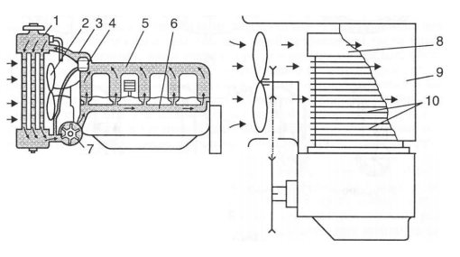
Принципові схеми систем охолодження двигунів: а — рідинної; б — повітряної; 1 — радіатор; 2 — вентилятор; 3 — верхній патрубок; 4 — термостат; 5 — водяна сорочка; 6 — розподільна труба; 7 — насос; 8 — головка циліндрів; 9 — рефлектор; 10 — охолодні ребра

Рідинн і систем и охолодженн я бувають: # відкриті; • закриті. Відкрита система охолодження безпосередньо сполучається з навколишньою атмосферою, а закрита , а), що застосовується в сучасних двигунах, — періодично, через спеціальні клапани в кришці радіатора або розподільного бачка. В закритих системах охолодження підвищується температура кипіння охолодної рідини, й вона менше випаровується. Крім того, циркуляція рідини примусова. Як охолодну рідину використовують воду або антифризи (водяні розчини етиленгліколю, в тому числі «Тосол-А40» і «Тосол-А65» з температурою замерзання не вище ніж —40 та —65 °С відповідно).
Принцип дії рідинної системи охолодження . Відцентровий насос, який дістає обертання за допомогою паса від шківа колінчастого вала, засмоктує охолодну рідину з нижньої частини радіатора через патрубок і нагнітає її в сорочку охолодження циліндрів. Охолодна рідина обмиває насамперед найбільш нагріті деталі двигуна, відбирає частину теплоти, а потім через верхній патрубок подається у верхній бачок радіатора. Проходячи крізь серцевину радіатора в нижній бачок, нагріта рідина охолоджується й знову спрямовується до відцентрового насоса. Водночас частина нагрітої рідини надходить у сорочку впускного трубопроводу для підігрівання пальної суміші, а також у разі потреби відводиться через спеціальний кран в опалювач салону кузова.
Радіатор призначається для охолодження рідини, що відводить теплоту від двигуна. Він складається з нижнього та верхнього латунних бачків, припаяних до серцевини, патрубків і заливної горловини з пробкою. В автомобілі «Москвич» радіатор пластинчастий, його серцевину виготовлено з латунної стрічки
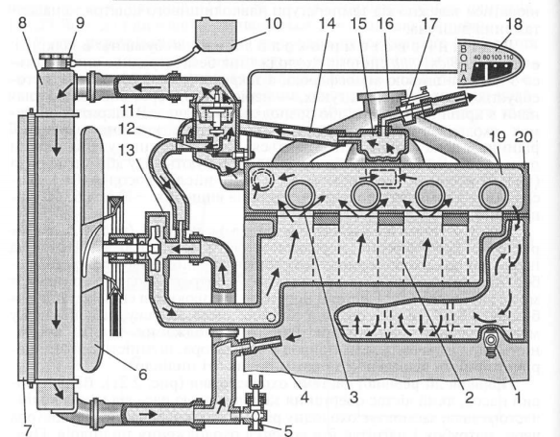

Схема системи охолодження двигуна автомобілів «Москвич»: 1,5 — зливальні краники; 2 — гільза циліндра; 3 — випускний трубопровід; 4— відвідний шланг до опалювача; 6 — вентилятор; 7— жалюзі радіатора; 8 — радіатор; 9 — кришка заливної горловини; 10 — розширювальний бачок; 11 — термостат; 12 — датчик покажчика температури охолодної рідини; 13 — відцентровий насос; 14 — відвідний шланг камери підігрівання впускного трубопроводу; 15 — камера підігрівання впускного трубопроводу; 16 — впускний трубопровід; 17 — кран відбирання рідини в опалювач; 18 — покажчик температури охолодної рідини; 19 — сорочка головки блока циліндрів; 20 — сорочка блока циліндрів

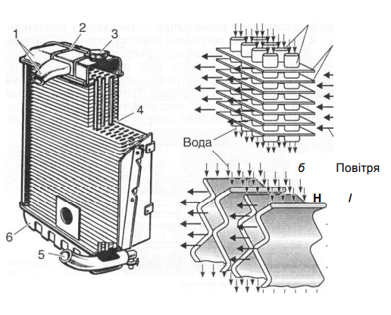

Радіатор: а — будова; б — трубчаста серцевина; в — пластинчаста серцевина; І — верхній бачок із патрубком; 2 — паровідвідна трубка; З — заливна горловина з пробкою; 4 — серцевина; 5 — патрубок із зливальним краником; 6 — нижній бачок; 7— трубки; 8 — поперечні пластини
Розширювальний бачок , який виготовляється із пластмаси, містить певний об'єм охолодної рідини й слугує для конпенсації зміни об'єму охолодної рідини в системі охолодження під час роботи двигуна. Відцентровий водяний насос установлюється в передній частині блока циліндрів і забезпечує примусову циркуляцію рідини в системі охолодження.
Вентилятор — чотирилопатевий, пластмасовий, слугує для створення сильного потоку повітря, що просмоктується через серцевину радіатора, для швидшого охолодження в ньому рідини. Лопаті вентилятора разом із приводним шківом кріпляться болтами до маточини вала відцентрового насоса.
Термостат — двоклапанний, призначається для прискорення підігрівання двигуна після пуску й автоматичного підтримання найвигіднішого теплового режиму двигуна під час руху автомобіля.
Жалюзі складаються з вертикальних пластин, шарнірно закріплених угорі та внизу перед радіатором.

Відеоролики за силкою
https://www.youtube.com/watch?time_continue=1&v=31qAJw9M-MU&feature=emb_logo
https://www.youtube.com/watch?v=tqktH6iLvoQ&feature=emb_logo
https://www.youtube.com/watch?v=3rkNQCeoRig&feature=emb_logo
Заголовна частина
Професія: | 7231Слюсар з ремонту колісних транспортних засобів
Т-2 Самостійне виконання слюсарних робіт складністю 1,2-го розрядів.

Професійнакваліфікація | Професія «Слюсар з ремонту колісних транспортних засобів»- 2 розряд
Учнівська норма часу на виконання: | 5 годин
Тема уроку: | Знімання та встановлення рідинних насосів, вентиляторів та компресорів
Мета (завдання): | навчальна: сформувати в учнів поняття про знімання та встановлення рідинних насосів, вентиляторів та компресорів.  виховна : виховати в учнів інтерес до обраної професії при зніманні та встановленні рідинних насосів, вентиляторів та компресорів  розвиваюча: розвинути уважність, пам’ять, прийняття вірних рішень при зніманні та встановленні рідинних насосів, вентиляторів та компресорів

Основна частина
Зміст завдання та  послідовність  виконання | Обладнання, інструмент, пристосування | Технічні умови і вказівка щодо | Малюнок (схема)
Зняття і установка електровентиляторів радіатора системи охолодження
 |  | 1. Від'єднайте дріт від клеми «мінус» акумуляторної батареї. | 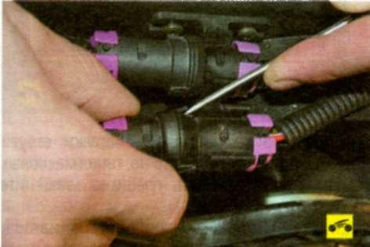
 |  | 2. Відіжміть фіксатори колодок джгутів проводів електровентиляторів. | 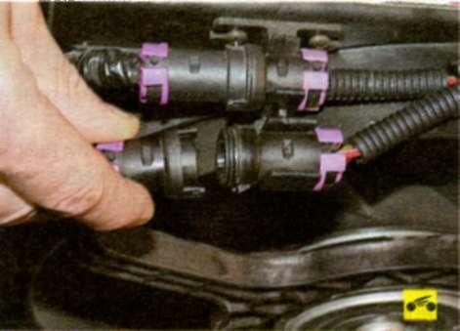
 |  | 3. Роз'єднайте колодки. | 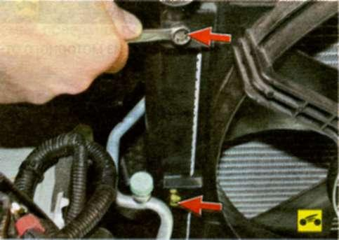
 |  | 4. Виверніть за два болти кріплення кожуха електровентиляторів до радіатора зліва. | 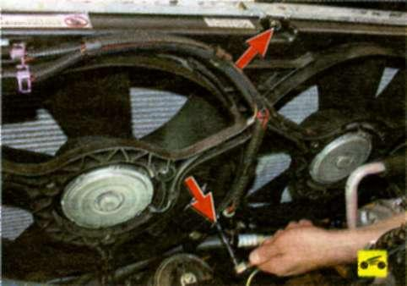
 |  | 5. . Виверніть за два болти кріплення кожуха електровентиляторів до радіатора.в середній частині. | 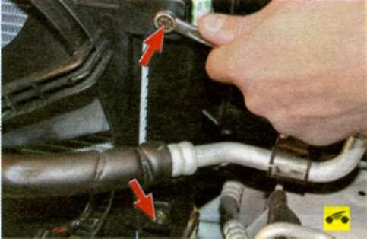
 |  | б. Виверніть за два болти кріплення кожуха електровентиляторів до радіатора справа. | 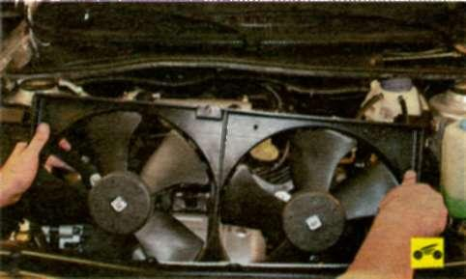
 |  | 7. Потім зніміть електровентилятори в зборі з кожухом.
 |  | 8. Встановіть електровентилятори в порядку, зворотному зняттю.
Заміна водяного насоса
 |  | 1. Злийте рідину з системи охолодження двигуна (див. «Заміна охолоджуючої рідини»).
 |  | 2. Зніміть ремінь приводу насоса гідропідсилювача рульового управління (див. «Заміна ременя приводу насоса гідропідсилювача рульового управління»).
 |  | 3. Зніміть ремінь приводу генератора і компресора кондиціонера (див. «Заміна ременя приводу генератора і компресора кондиціонера»).
 |  | 4. Зніміть ремінь приводу газорозподільного механізму | 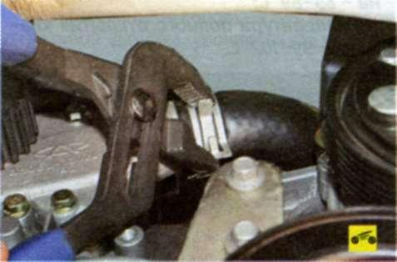
 |  | 5. Послабте хомут кріплення підвідного шланга до патрубка водяного насоса, стиснувши пасатижами його відігнуті вушка, посуньте хомут по шлангу... | 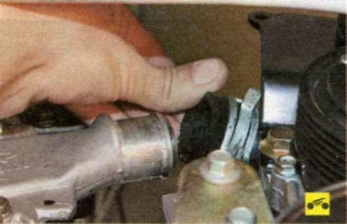
 |  | 6. Від'єднайте шланг підвідний від патрубка водяного насоса. | 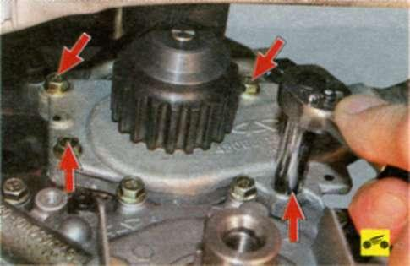
 |  | 7. Виверніть чотири болта кріплення водяного насоса до блоку циліндрів. | 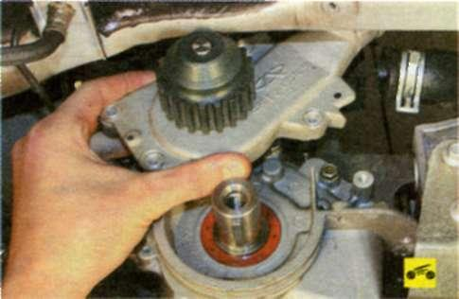
 |  | 8. Зніміть насос.
 |  | 9. Очистіть від залишків прокладки суміжні поверхні блоку циліндрів. | 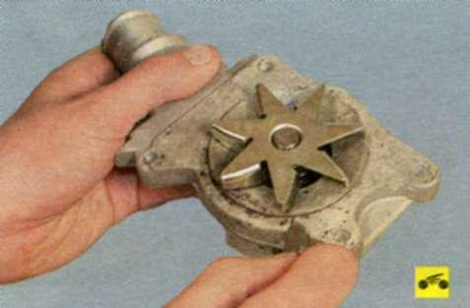
 |  | 10. Очистіть від залишків прокладки корпус водяного насоса.
 |  | 11. Встановіть водяний насос і всі зняті деталі в порядку, зворотному зняттю.
Корисні поради
Для гарантованого забезпечення герметичності з'єднання водяного насоса з блоком циліндрів нанесіть на їх поверхні тонкий шар герметика
 |  | 12. Відрегулюйте натяг ременя приводу газорозподільного механізму і ременя приводу насоса гідропідсилювача рульового управління.

3.Закріплення нового матеріалу 12.00 – 13.30

- Для чого призначається система охолодження двигуна?
- Які системи охолодження застосовуються в автомобільних двигунах?
- Яка будова рідинної системи охолодження?
- Який принцип дії рідинної системи охолодження?
- Для чого призначається та як побудований радіатор?
- Як працює рідинний насос?
- Для чого потрібен термостат?

4. Домашне завдання :прочитати стор. 57-65 та відповісти на питання
Кисликов В. Ф., Лущик В. В. «Будова й експлуатація автомобілів»

Відповіді надіслати з 12.00 до 13.30 -Viber 063 8324244, Telegram 066 609 71 10 таkarina.kiticina@gmail.com
Майстер в/н Кітіцина К.В.

